Практическая работа №1
Тема: Анализ предметной области.
Ход работы
1. Ознакомился с теорией.
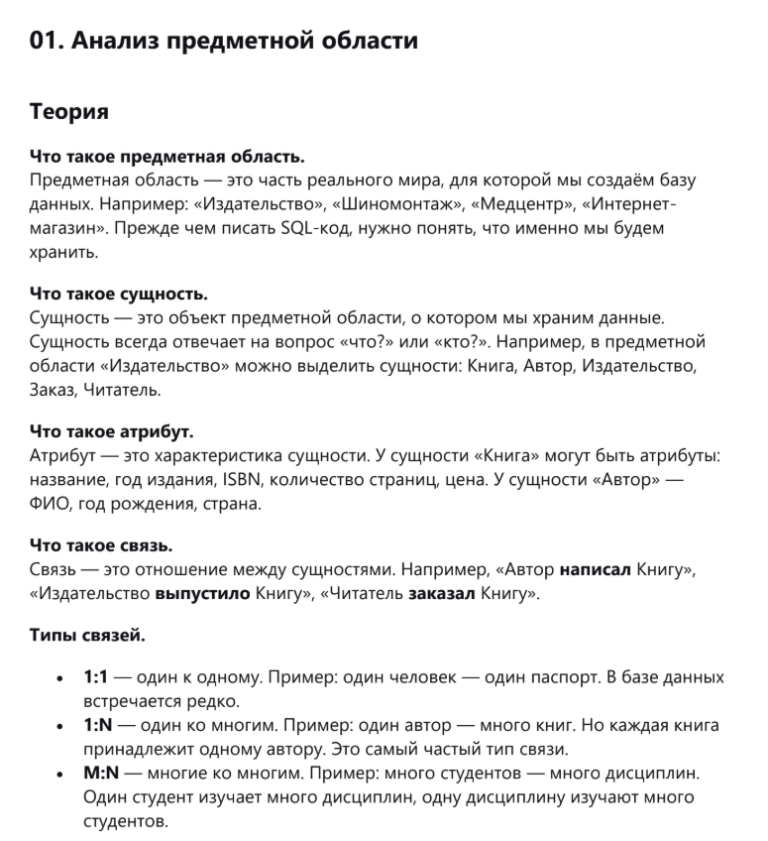

2. Создал диаграмму “Шиномонтаж”.
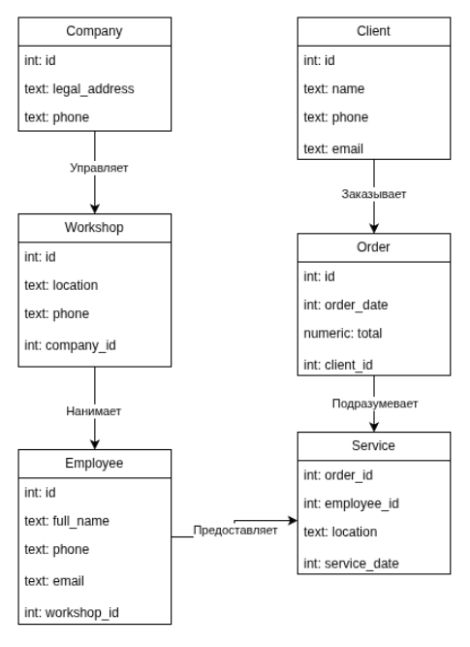
3. Причины для объектов:
Client - клиенты - это пользователи, которых необходимо обозначить в диаграмме.
Order - обозначение заказов, которые оформляют и оплачивают клиенты
Service - обозначает саму услугу, предоставляемую шиномонтажом, а также данные о нём.
Employee - обозначает рабочих, которые ответственны за оказание услуги клиентам.
Workshop - обозначает филиалы шиномонтажа, которые физически присутствуют на карте.
Company - обозначает юридическую компанию, владеющую филиалами и нанимающая сотрудников.

